ЦЕНТР АРТ-ОБРАЗОВАНИЯ
ВСЕРОССИЙСКИЙ КРАЕВЕДЧЕСКИЙ КОНКУРС
«КРАСОТА РОДНОГО КРАЯ»

НОМИНАЦИЯ: ЗОДЧЕСТВО

ТЕМА РАБОТЫ: «ЗАРАЙСКИЙ КРЕМЛЬ»

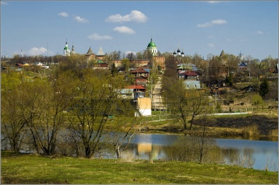

Гуменников Илья, 10 лет
Шевченко Лариса Александровна
учитель начальных классов
МБОУ Чулковская ООШ
Московская область, Зарайский
район, с.Чулки-Соколово

Шуми, Осетр! Твой брег украшен
Делами славной старины;
Ты роешь камни мшистых башен
И древней твердые стены
Обросшей давнею травою.
Но кто над светлою рекою
Разбросил груды кирпичей,
Остатки древних укреплений,
Развалины минувших дней?
Иль для грядущих поколений
Как памятник стоят оне
Воинских, громких приключений?
(Д.Веневитинов. «Евпраксия»)

Подмосковье - одно из любопытных мест в России. Оно поражает многообразием памятников: действующих монастырей, усадеб, хранящих секреты ранее живших там людей, оставивших незабвенный след в истории и унесших с собой свои тайны, может "позавидовать" любой город в России. Каждый район Московской области, а их всего 39, неповторим с точки зрения уникальности мест представляющих историческую и культурную ценность достопримечательностей. Древние города Подмосковья имеют свою самобытную историю, живописнейшие уголки природы.
Одним из таких уголков Подмосковья является – древний город Зарайск. Это моя малая родина – здесь я родился, здесь я живу и учусь сейчас.
Зарайск… Как много говорит это название и как красиво звучит.
Зарайск - это красивый город, в котором замечательная природа, добрые и приветливые люди. Удивительно красивы наши деревни, поселки, в которых живут замечательные люди.
Зарайск славится своей историей и достопримечательностями.
Город мой небольшой по площади. Но, как в пословице – «мал золотник, да дорог».
Зарайск велик, во-первых, своей судьбой – на крутых виражах истории он исполнял в родном Отечестве особую роль и, во-вторых, Зарайск уникален и знатен культурными традициями, научным и духовным потенциалом.
В облике города, несмотря на многочисленные потери минувшего XX столетия, до сих пор удачно соединяются прошлое и настоящее, неповторимая природно-архитектурная среда. У нас есть уникальная святыня - Зарайский кремль, полностью сохранившийся памятник оборонительной архитектуры 16 века. В школе нас знакомят с историей нашего края. После нашей экскурсии в Зарайский Кремль я заинтересовался историей Кремля. Мне помогали: классный руководитель Лариса Александровна и мои родители. Искал информацию в интернете, ходил на экскурсию в Кремль, посещал библиотеку. Это было так интересно. На уроке я поделился своей информацией с ребятами.
Зарайский Кремль — расположен в одноименном городе, в нескольких десятках километрах от Коломны и в 150 км от Москвы на берегу р.Осетр, правом притоке Оки. За свою почти 500-летнюю историю, Кремль сыграл значительную роль в судьбе Московского государства, став одним из немногих верных государю городов во время Смутного времени. Именно отсюда Дмитрий Пожарский, будущий освободитель России, начинал собирать первых ополченцев на защиту Родины.
В настоящее время Зарайский кремль — единственный полностью сохранившийся кремль на территории Московской области.
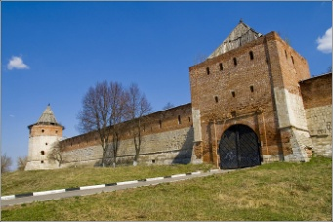
Сурова Зарайская крепость. Ее высокие, десятиметровые стены и семь башен, особенно вблизи, производят впечатление мужественной простоты, сдержанной, величавой силы. Кремль Зарайска отличается от нарядных крепостей середины и конца XVII столетия. Зарайские боевые башни не имеют затейливых венцов. Но на то они и воины. Основным украшением Зарайской крепости является кладка белым камнем. Прясла стен и воротные башни выложены белыми квадратами до половины своей высоты, а угловые башни до уровня «верхнего боя». Остальная часть крепости — кирпичная (при ремонтных работах в более позднее время также использовался кирпич). Чередование красных и белых плоскостей придает своеобразную ритмическую живописность Зарайскому кремлю. Линия белокаменной кладки обозначена сверху рельефным каменным пояском.Зарайский кремль строился с учетом развития оборонительно-инженерного искусства эпохи, на основе опыта военных операций, где стали находить активное применение порох и ядра.
Из всех каменных крепостей того времени он самый меленький - протяженность его стен 271,5 саженей (для сравнения: протяженность стен Тульского кремля составляла 486 саженей, Коломенского - 1020 саженей). В плане он представлял собой почти правильный, вытянутый с востока на запад прямоугольник размером 185х125 метров. Семь башен: четыре угловых и три проездных.

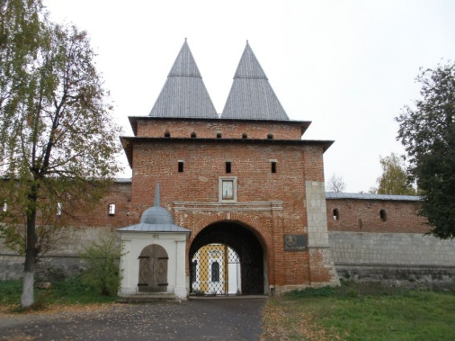
Северная проездная башня была названа Никольской по имени часовни, до сих пор стоящей слева у наружных ворот.

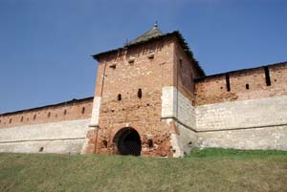
Южная проездная башня - Спасская, по церкви во имя Спаса Нерукотворного, находившейся на Спасской стороне и уничтоженной в 1930-х годах.

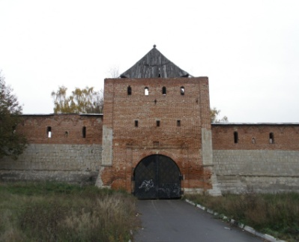
Западная проездная башня - Егорьевская, по церкви Святого Георгия Победоносца, что была на противоположном берегу Осетра, а позднее - Богоявленская, по располагавшейся рядом Богоявленской церкви (обе церкви не сохранились).

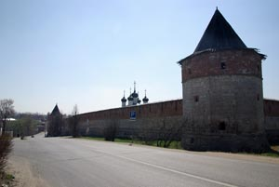
Северо-восточная угловая башня называлась Зелейной, или Казенной - в ее подвале хранилась "государева зелейная казна", то есть запас пороха ("зелья") и свинца.

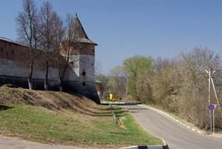
Угловую юго-восточную башню именовали "Наугольной, что у кабака" (близлежащее здание, где находился кабак, разобрали в 1990-х годах). В данном случае "тайник" означает подземный ход, по которому в кремль доставляли воду.
В Описи города Зарайска от 1687 года о тайнике говорится: "В нем колодезь с водой, в осадное время скудно не будет. Впоследствии в связи с проводимыми в различное время реставрационными работами он был утрачен. Однако в 1958 году архитектор Г. П. Белов обнаружил в стене арочный проем с прямоугольной нишей примерно в 20 метрах от юго-западной башни, на глубине около полуметра заделанный белокаменным бутом. По ряду признаков можно утверждать, что это и есть вход в древний тайник. Так, в документах XVII века читаем: "А тайник в Зарайске один за городовой стеной, ширина ему в проходе две сажени без чети (около 3,75 м) от стен от городовых девять сажен, а ходят в него по воду из города по стену, а в нем сруб, а воды в нем в глубину по мере сажень".
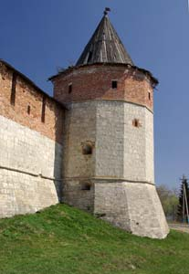
Северо-западная угловая башня Зарайского кремля, самая высокая, - Караульная. Почему Караульная - ясно. В середине XVII века башня потеряла свое первоначальное назначение и стала называться Старой Караульной.
Размеры двенадцатигранных в плане наугольных башен составляют около 10 метров по наружному диаметру при высоте 12-14 метров до верха каменной кладки. Они сильно выдвинуты за грань стен, что давало возможность вести практически круговой огонь из бойниц, расположенных веерообразно на каждом из трех-четырех ярусов. Полы в ярусах представляли собой деревянные настилы: "Мощно было бревеньем".
Проездные башни в плане прямоугольные. Все проезды арочного типа были оборудованы 2-3 воротами и падающими решетками. Башни имели по 3 яруса боя: нижний на уровне земли, и два верхних, а главная, Никольская - еще и отводную стрельницу с открытой галереей поверху для сбрасывания на осаждающих камней, бревен, литья кипящей смолы и масла.Высота стен колеблется от 6,4 до 8,5 метров; их толщина составляет около 3 метров, ширина боевого хода - 2 метра. На него попадали по каменным (внутри проездных) и деревянным (внутри наугольных башен) лестницам.
В 1789 году, когда Кремль уже утратил свое оборонное значение, в его глухой восточной стене проделали Троицкие ворота - "по случаю проложения дороги через Кремль".
Территорию Кремля украшают два каменных собора – Никольский и Иоанно-Предтеченский.
Никольский – выстроен в 1681 г. по указу царя Федора Алексеевича. Поныне путешественник может любоваться великолепным видом его возвышающихся над стенами пяти глав, увенчанных древними золочеными крестами.
Иоанно-Предтеченский собор был сооружен в начале XX в. по инициативе выдающегося общественного деятеля, старосты кремлевских соборов, городского головы, депутата Государственной Думы Н.И. Ярцева и на средства известнейшего мецената А.А. Бахрушина.
На территории кремля находится также памятник легендарным рязанским князьям Федору, Евпраксии и их сыну Иоанну Постнику, имена которых исстари связывают с Зарайском.
Величественные стены и башни Кремля возвышаются над старой частью города, создавая вкупе неповторимый и редкий для центральных регионов России вид, открывающийся с левого берега р. Осетр.
Во многом благодаря этому кремль всегда был визитной карточкой и яркой особенностью Зарайска, которую непременно отмечали все бывавшие здесь путешественники.
В 2013 году на День города (7 августа) Зарайскому кремлю была возвращена икона Николы Зарайского. По преданию, чудотворная икона Святителя Николая была принесена в город Красный (ныне Зарайск) в 1225 г. История появления в наших краях святого образа полна чудес и знаков неизреченной милости Божией; она передается в древней летописи – «Повести о Николе Заразском». Свою работу я хочу закончить словами :

Живи, Зарайский край,
Храни небесный свет,
Твои прекрасные поля
Осыпал лунный свет
Живи, Зарайский край,
Не зная горьких бед,
Мне без тебя в чужих краях
Другого счастья нет!

Список литературы

http://зарайск.рф/статьи/26/происхождение-названия-зарайска
http://ru.rodovid.org/wk/Зарайский_Кремль
http://www.history-ryazan.ru/node/598
http://zarlife.ru/novosti/v-zarajske-obsudyat-soxranenie-kulturnogo-naslediya/
http://sobory.ru/photo/158068
http://stepnoy-sledopyt.narod.ru/zar/zar.htm
1.Атлас" Зарайский район Московской области". Карты, фотографии, рисунки. Сост. В.И. Полянчев. Зарайское историческое общество. М: - изд. Academia, 2002.
2.Зарайская летопись. В.И. Полянчев,М.Academia, 2001
3.Зарайская Русь. Учебное пособие по краеведению для преподавателей и учащихся средней общеобразовательной и воскресной школы Зарайского района Московской области. М:-изд. Academia, 2004.- 440 с.
4.Зарайская энциклопедия. Автор В.И. Полянчев. Издание второе. М: 2003.
5.Светлый ливень. В. Постников. Избранные стихотворения периода 1985- 2000 г.,г.Зарайск, 2002.
6.Древний край, в стихах воспетый. Сборник стихов. Сост. И.А. Жарков, Н.М. Носова, Н.В. Урусов. Зарайск, 1996.

